Instalar un WORDPRESS en un servidor LEMP
Requisits de compleció
¿Qué vas a aprender en este taller?
- Realizar la instalación de un servidor LEMP.
- Configurar nginx como proxy inverso para pasar las peticiones PHP al servidor de aplicación fpm-php.
- Realizar la instalación de un CMS PHP WordPress.
¿Qué tienes que hacer
- Este taller lo vamos a hacer en una máquina virtual con un servidor LEMP instalado.
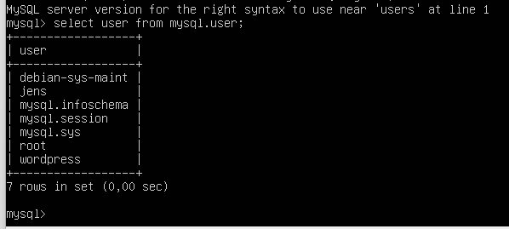
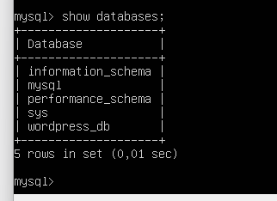
- Crea una base de datos y un usuario con todos los privilegios para esa base de datos.

-He creado la base de datos de wordpress, y al usuario wordpress con contraseña y todos los privilegios
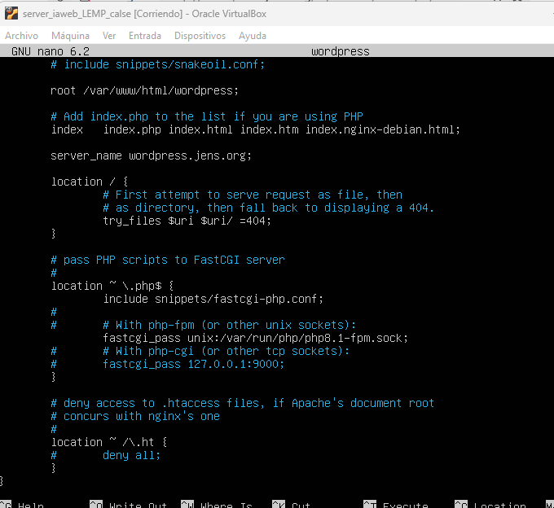
- Configura un virtualhost donde vamos a realizar la instalación, al que se accederá con el nombre wordpress.tunombre.algo.

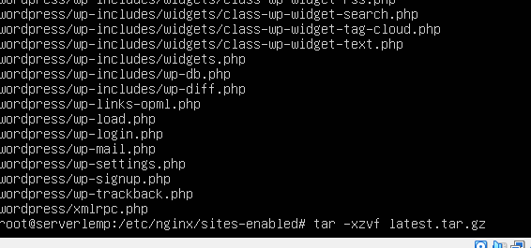
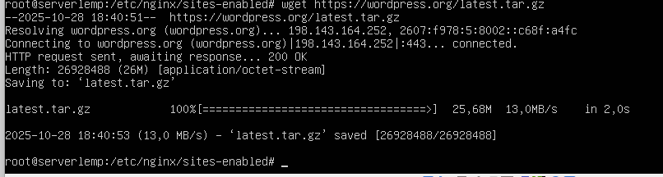
- Descarga en el DocumentRoot la última versión de WordPress.

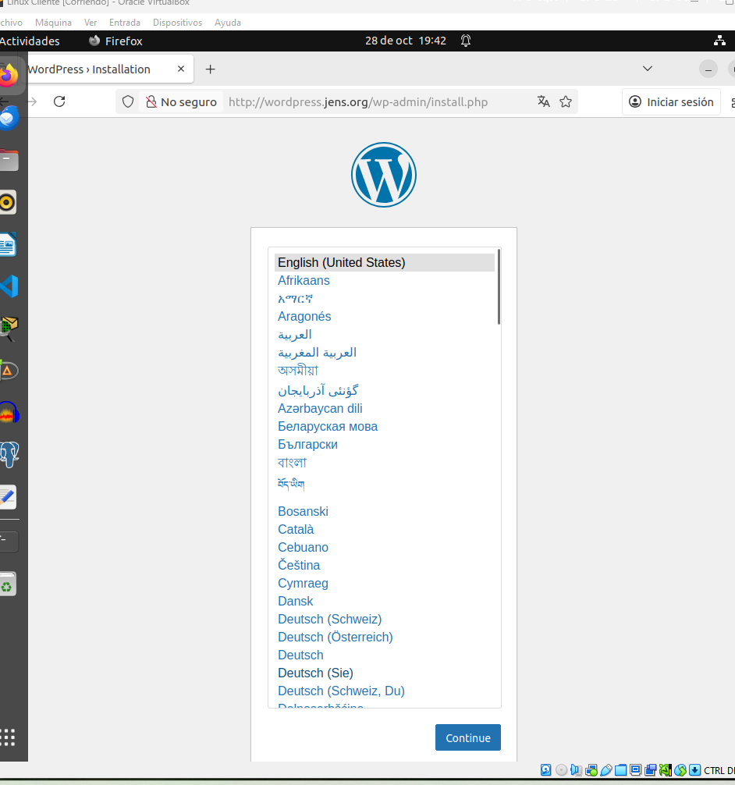
- Accede a la URL de instalación.

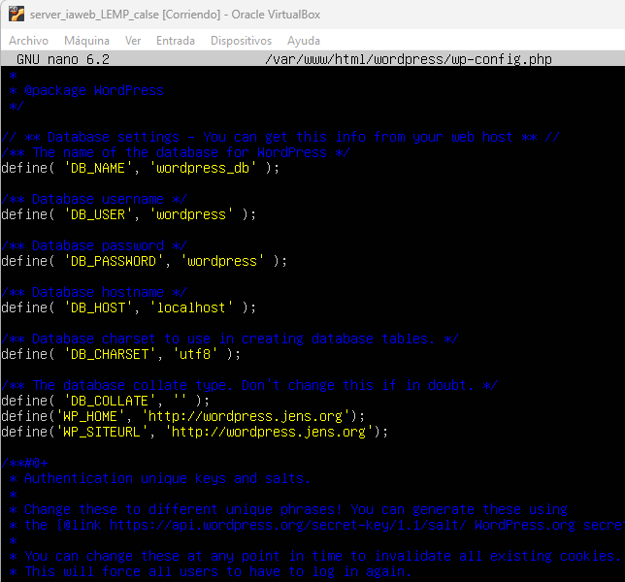
- Configura de forma adecuada: las credenciales para acceder a la base de datos, los módulos PHP que te hagan falta, la configuración de WordPress,…

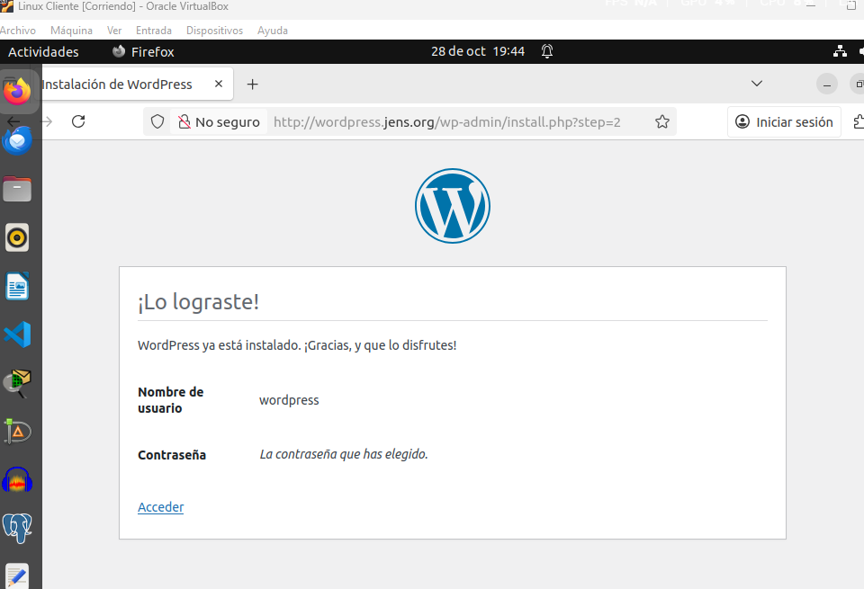
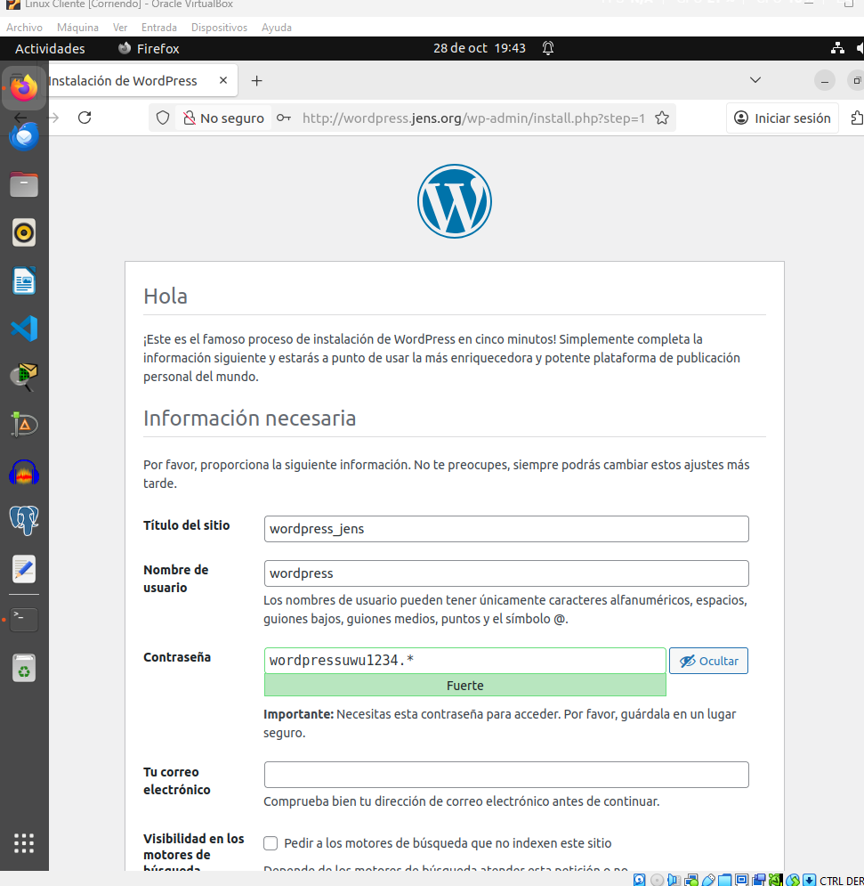
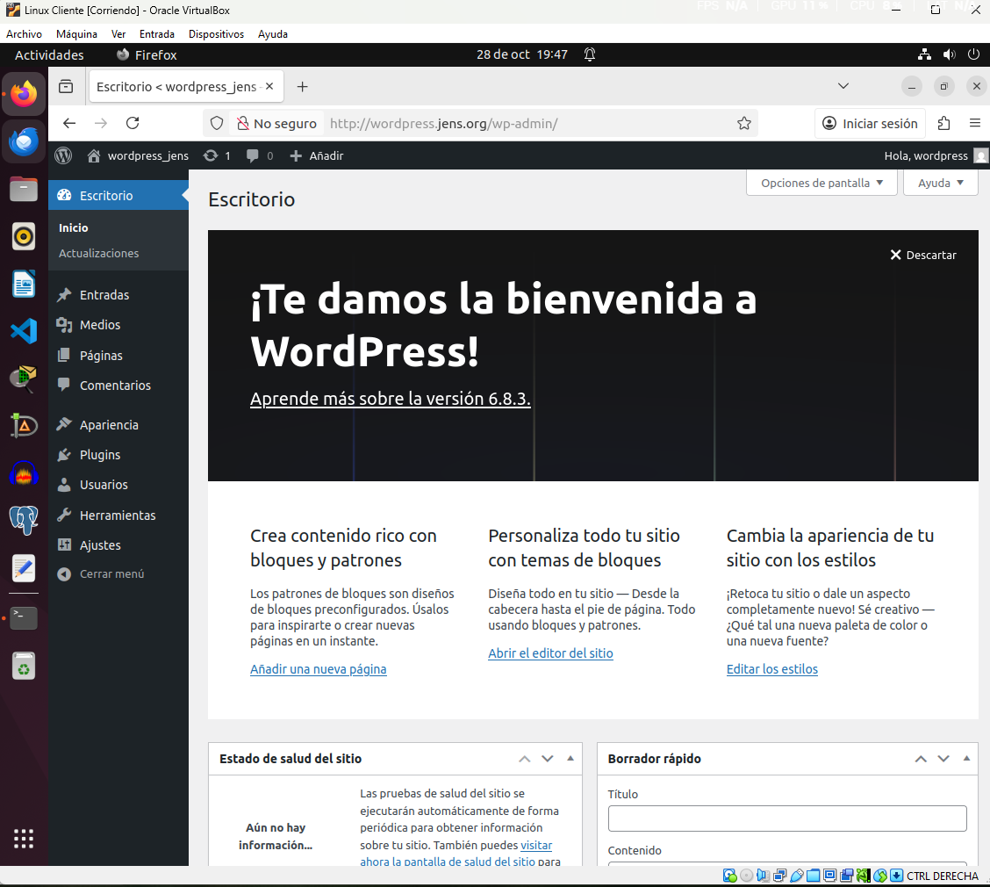
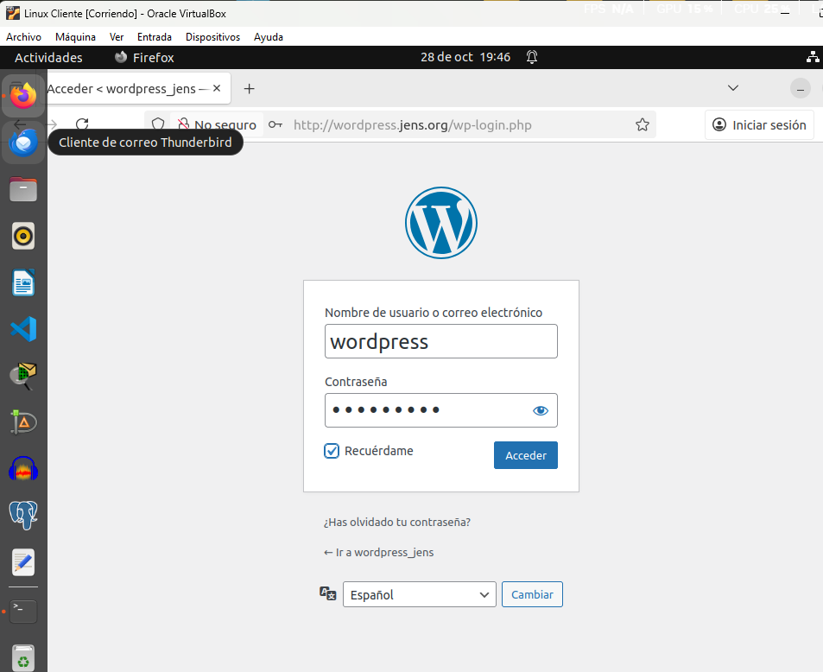
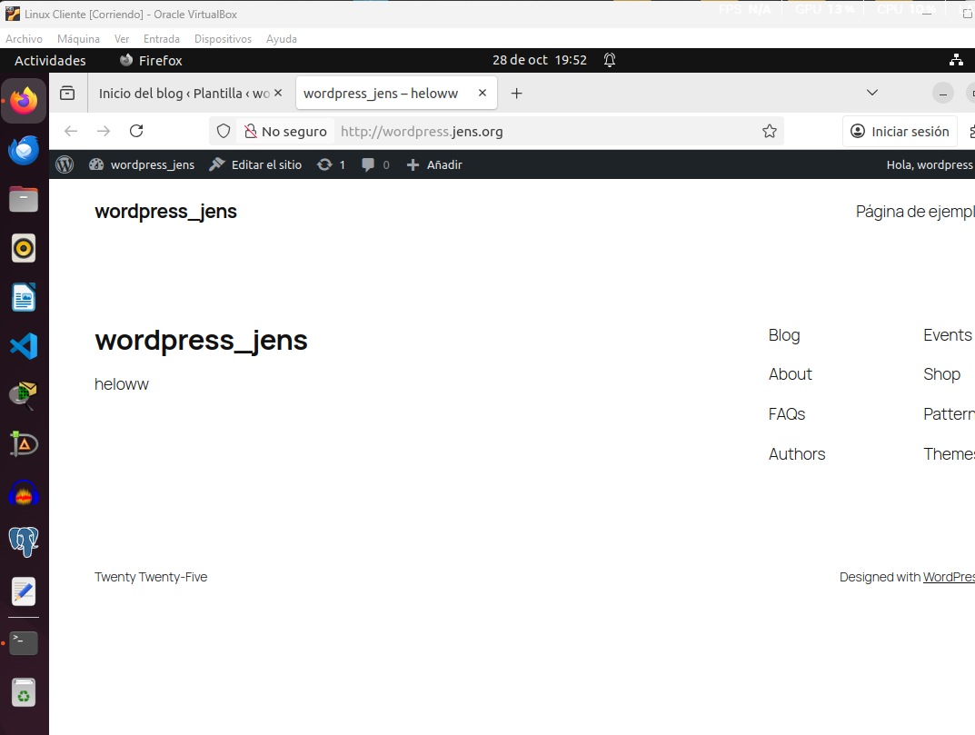
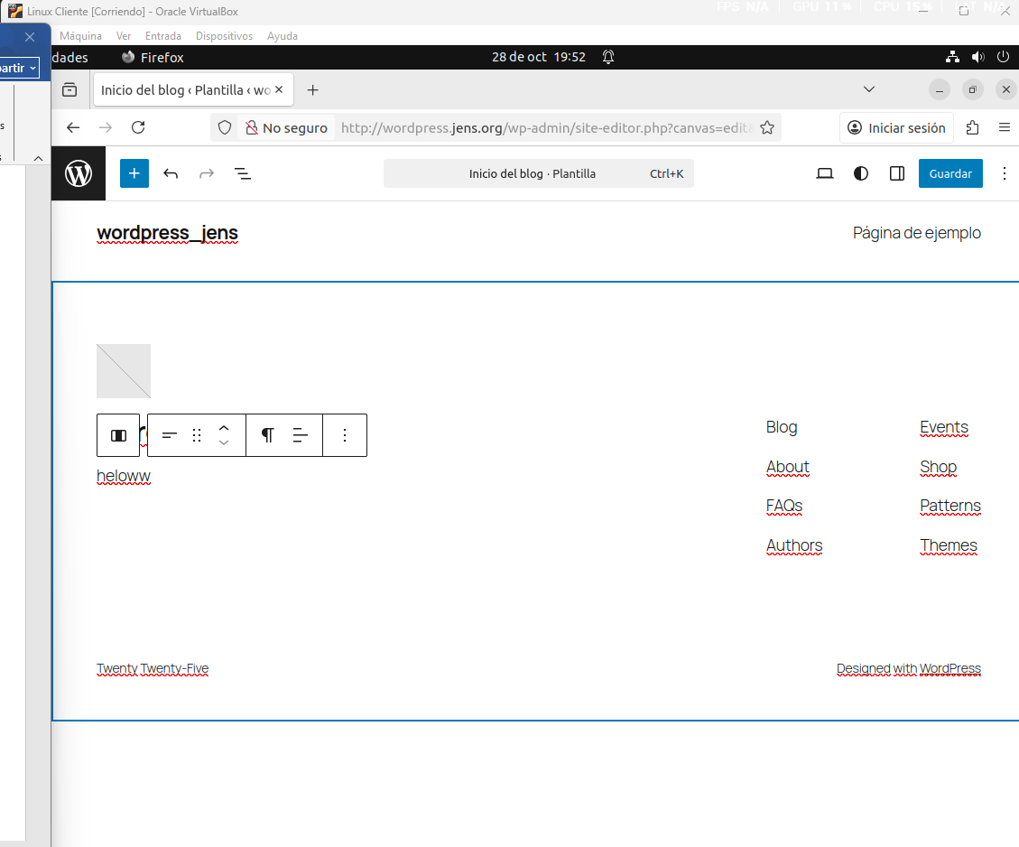
- Accede a la zona de administración de WordPress y escribe una entrada en el blog.

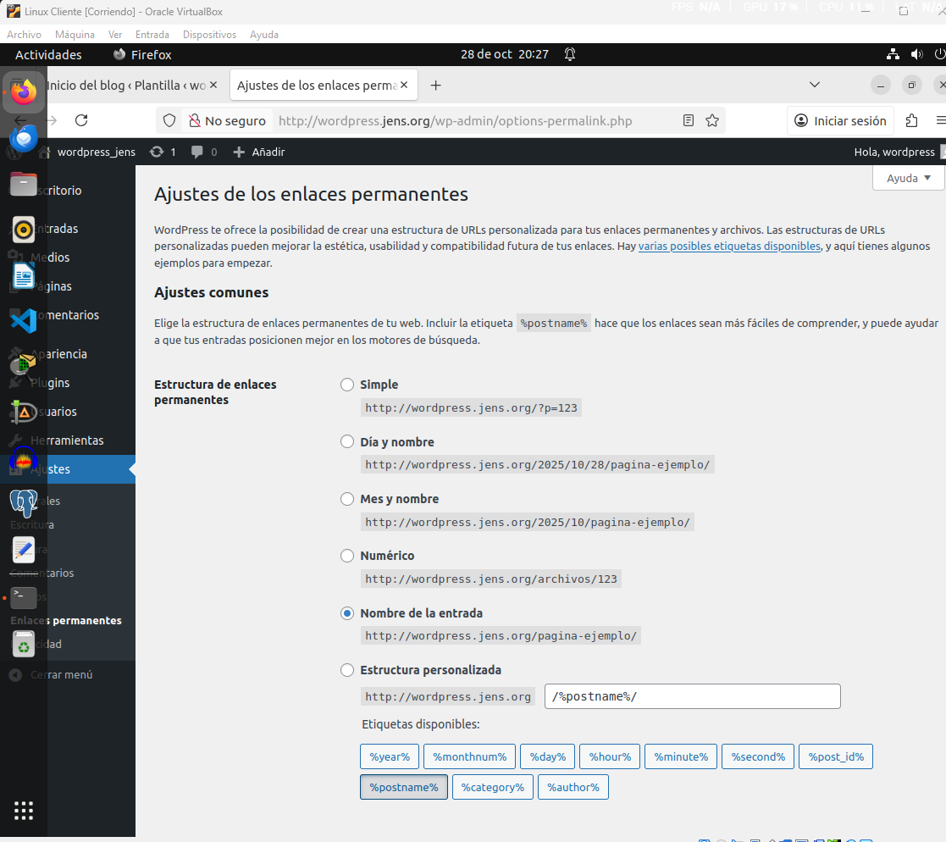
- Intenta configurar WordPress para usar URL amigables (Ajustes->Enlaces permanentes). Configura nginx de forma adecuada para que permita las URL amigables. Recuerda que nginx no lee la configuración de apache2 en los ficheros .htaccess.

